Русский язык 5 класс
Раздел |  | «жизненные ценности»
ФИО педагога |  | Райтенбах Раиса Анатольевна
Дата
Класс |  | 5Количество присутствующих: | отсутствующих:
Тема урока |  | Дружба. Употребление синонимов, антонимов, многозначных слов в речи
Цели обучения, которые достигаются на данном уроке (ссылка на учебную программу) |  | 5.1.2.1 определять тему и основную мысль, опираясь на вопросы;  5.2.5.1 формулировать вопросы, отражающие отношение к тексту;  5.4.2.1 использовать слова с прямым и переносным значением, синонимы, антонимы, омонимы и многозначные слова
Цель урока |  | - определять тему и основную мысль, опираясь на вопросы;  - формулировать разноуровневые вопросы, отражающие отношение к тексту;  - использовать слова с прямым и переносным значением, синонимы, антонимы, омонимы и многозначные слова
Ход урока

Этапы урока | Деятельность учителя |  |  | Деятельность обучающихся | Оценивание | Ресурсы
Орг. момент | Позитивный настрой.  Здравствуйте, ребята! Сегодня за окном нам ярко светит солнце. Давайте улыбнёмся новому дню, новым знаниям и самим себе.  Человек без друзей – что дерево без корней.  - Как вы понимаете, что значит дружить?  - Почему важно дружелюбно относиться друг к другу?  Объявление темы. Совместное целеполагание.  Актуализация познавательной деятельности.  - Есть ли у вас друзья? Какие они?  - Что вы цените в дружбе?  - Какой ваш настоящий друг? |  |  | Настрой на урок  Отвечают на вопросы |  | Рабочий лист
Изучение новой темы | И Предтекстовый этап  Прием «Облаков слов»  - Поработайте с облаком слов, отберите ассоциации, характеризующие вашего близкого друга (подругу)    П «Правила дружбы»  - Сформулируйте в паре правила дружбы, которые помогут вам построить крепкие отношения с друзьями.  ЗАКОНЫ ДРУЖБЫ  1. Помогай другу в беде.  2. Умей с другом разделить радость.  3. Не смейся над недостатками друга.  4. Останови друга, если он делает что-то плохое.  5. Умей принять помощь, совет, не обижайся на критику.  6. Не обманывай друга.  7. Умей признать свои ошибки, помириться с другом.  8. Не предавай своего друга.  9. Критикуй наедине, а хвали публично.  И Текстовый этап  - Прочитайте рассказ В.А. Осеевой.  Таня и Маша были очень дружны и всегда ходили в школу вместе. То Маша заходила за Таней, то Таня - за Машей.  Один раз, когда девочки шли по улице, начался сильный дождь. Маша была в плаще, а Таня - в одном платье. Девочки побежали.  - Сними свой плащ, мы накроемся вместе! - крикнула на бегу Таня.  - Я не могу, я промокну! - нагнув голову с капюшоном, ответила ей Маша.  В школе учительница сказала:  - Как странно, у Маши платье сухое, а у тебя, Таня, совершенно мокрое. Как же это случилось? Ведь вы же шли вместе?  - У Маши был плащ, а я шла в одном платье, - сказала Таня.  - Так вы могли бы укрыться одним плащом, - сказала учительница и, взглянув на Машу, покачала головой.  - Видно, ваша дружба до первого дождя!  Обе девочки густо покраснели: Маша за Таню, а Таня за себя.  Задания по тексту:  - Придумайте заголовок к тексту.  - Подчеркните ключевые слова. Используя ключевые слова, определите тему и основную мысль рассказа.  - Ответьте на вопросы.  - Какая из подруг вам больше понравилась? Почему?  - Какие уроки вы вынесли из рассказа?  - Составьте 2 вопроса разного типа, отражающие ваше отношение к рассказу.  Дескрипторы:  - Озаглавливает текст.  - Подчеркивает ключевые слова.  - Определяет тему и основную мысль текста с опорой на ключевые слова.  - Отвечает на вопросы.  - Составляет 2 вопроса разного типа, отражающие отношение читателя к рассказу.  И СРН  - На прошлых уроках мы говорили о синонимах, антонимах и омонимах. Давайте вспомним правила.  Выполнение упражнения 236, стр. 128  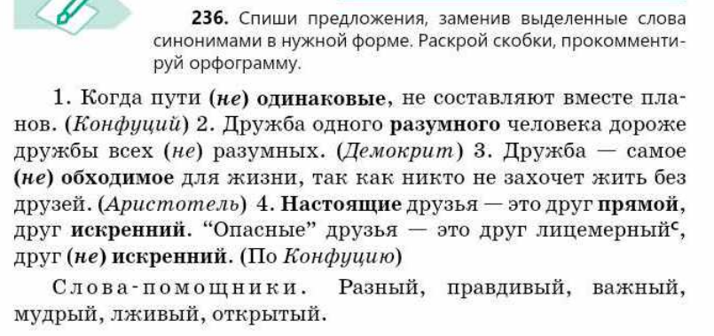 |  |  | Отбирают соответствующие ассоциации  Формулируют правила дружбы  Читают текст, выполняют задания по тексту  Повторяют изученные ранее определения  Выполняют упражнения | Словесное поощрение  ФО: самооценивание через прием «Пантомима». Учащиеся пантомимой должны показать результаты своей работы. Руки вверх –довольны, правильно составили законы дружбы, голова вниз – не довольны, были ошибки, не всё учли, закрыть лицо руками – не справились с заданием.  ФО: взаимооценивание с опорой на дескрипторы через прием «Три М и Д»  Обратная связь, комментарии учащихся и учителя | Рабочий лист
Подведение итогов урока | Рефлексия  Стратегия «Акростих»  Д –  Р –  У –  Ж –  Б –  А –  Домашнее задание: написать эссе «Что такое настоящая дружба?» |  |  | Подведение итогов |  | Рабочий лист

